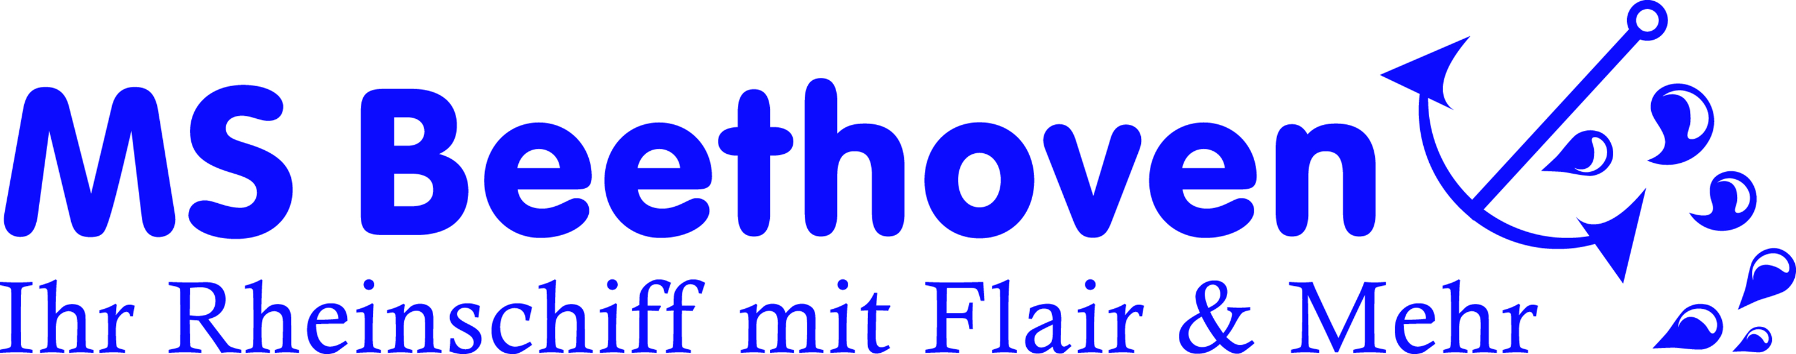 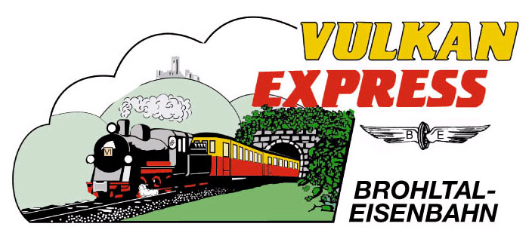

**PRESSEINFORMATION**

Bonn / Brohl-Lützing, 05.05.2024

**Mit Rheinschiff & Vulkan-Expreß auf die Eifelhöhen**

**„MS Beethoven“ und Brohltalbahn mit attraktivem Kombiangebot**

Eine einzigartige Kombination aus einer Schifffahrt auf dem attraktiven Rheinabschnitt entlang des Siebengebirges und einer Fahrt in der nostalgischen Schmalspurbahn durch das Brohltal bieten das Schiff „MS Beethoven“ und der „Vulkan-Expreß“ an. Von Bonn führt die Schifffahrt nach Brohl, wo der kleine Zug die Reisenden direkt am Anleger zur Weiterfahrt auf die Eifelhöhen abholt.

**Entdeckung der Langsamkeit zu Wasser und auf der Schiene**

Der Tagesausflug in die Eifel steht ganz im Zeichen des „Slow travelling“, also der Entdeckung der Langsamkeit! In gemütlichem Tempo fährt die „MS Beethoven“ ab Bonn rheinaufwärts entlang des Siebengebirges mit Petersberg und Drachenfels in Richtung Brohl. An Bord des Schiffes werden die Gäste mit einem frisch in der Bordküche zubereitetem Mittagessen verwöhnt, während die Kulisse des unteren Mittelrheintals vorbeizieht.

In Brohl legt das Schiff schließlich an und wird von den historischen Waggons des „Vulkan-Expreß’“ bereits erwartet: Nur rund 50 Meter liegen zwischen Schiff und Zug, wenn die Eisenbahner der Brohltalbahn die Reisenden direkt am Schiffsanleger abholen. Nach der Überquerung der B9 und der linksrheinischen DB-Strecke schlängelt sich der Zug sodann mit maximal 20 km/h durch das kurvenreiche Brohltal in Richtung Eifel. Vorbei an Trasshöhlen und Mineralbrunnen, durch einen Tunnel und über mehrere Viadukte führt die nostalgische Fahrt schließlich über eine Steilstrecke mit 5% Steigung bis auf die 459 m hoch gelegenen Eifelhöhen am Bahnhof Engeln. Besonders reizvoll ist diese Bahnreise bei gutem Wetter auf dem offenen „Schienencabrio“!

Nach einem ca. 50-minütigen Aufenthalt, der z.B. für einen Spaziergang zu einem Aussichtspunkt mit Siebengebirgsblick genutzt werden kann, führt die entspannte Fahrt mit Zug und Schiff zurück nach Bonn.

**Attraktives Pauschalangebot**

Angeboten wird der attraktive Tagesausflug aus einer Hand, der Fahrgast kann sich zurücklehnen und den Tag genießen. Im Pauschalpreis von 59 € sind die Schiffs- und Zugfahrten ebenso enthalten wie das frische Mittagessen an Bord der „MS Beethoven“. Ein Abendessen auf der Rückfahrt kann auf Wunsch hinzugebucht werden.

**Fahrttermine 2024:** Jeweils donnerstags am 16. Mai, 20. Juni, 18. Juli, 22. August und 12. September. Los geht es in Bonn am Anleger „Alter Zoll“ (Brassertufer) um 10:00 Uhr. Rückkehr am Abend ist um 19:45 Uhr.

*Weitere Informationen und Buchungen unter* [*www.ms-beethoven.de*](http://www.ms-beethoven.de)*,*

[*www.vulkan-express.de*](http://www.vulkan-express.de)*, buero@vulkan-express.de und Tel.: 02636 / 80303.*

Interessengemeinschaft Brohltal-Schmalspureisenbahn e.V.

Brohltalstraße

56656 Brohl-Lützing

Telefon 02636-80303

E-Mail: buero@vulkan-express.de

www.vulkan-express.de

Facebook: “Brohltalbahn / Vulkan-Expreß”

Fahrgastschifffahrt Dahm

Gerhardstraße 12

53229 Bonn

Telefon 0228-221122

E-Mail: [info@ms-beethoven.de](mailto:info@ms-beethoven.de)

www.ms-beethoven.de

Facebook: www.facebook.com/MSBeethovenBonn